LATVIJAS PAŠVALDĪBU IZPILDDIREKTORU ASOCIĀCIJA
A T S K A I T E

2020.gads Latvijas Pašvaldību Izpilddirektoru asociācijas darbībā.

2020.gads- ļoti atšķirīgs gads, tāds vēl nebijis, ļoti citāds gads. COVID19, pirmais ierobežojumu vilnis, otrais- no ierobežojumiem, stingrākiem ierobežojumiem līdz stingriem aizliegumiem. Tajā pat laikā gads, kad pieņemti ļoti nozīmīgi lēmumi publiskās pārvaldes centralizācijas virzienā, varas attālināšanā no iedzīvotājiem. Administratīvi teritoriālā reformas likums, Pašvaldību likums, Budžeta pieņemšana ar nozīmīgu pašvaldības daļas samazināšanu un pašvaldību uzdevumu papildināšanu, kas finansiāli nozīmīgi iedzīvotājiem. Šis arī gads, kad pašvaldību izpilddirektoru lomu būtiski palielināja, īpaši kapitālsabiedrību pārvaldības jautājumos, bet arī tik lielas kadru izmaiņas un izpilddirektora amata pakļaušanas politiskajiem vējiem vēl līdz šim nebija bijis. Priekšvēlēšanu gaisotne arī manāma daudz agrāk kā parasti, - 2021.gada vēlēšanas būs tikai vairs 41 teritorijā. Rīgā šis gads sarežģīti smags- valsts iecelta pagaidu administrācija, tad vēlēšanu pārcelšana, pēcvēlēšanu nemiers un pārstrukturizēšanās citādam darbam vēl turpinās, un turpinās bez izpilddirektora.
Šogad tādēļ arī citāds bija LPIA darbības organizatoriskais gads – klātiene, neklātiene, klātiene ar ierobežojumiem, atkal neklātienē videotiešsaistes režīmā. Daudz elektroniskas informācijas, mazāk atbildes. Tas arī saprotami, jo izpilddirektori ir pirmie, kuriem jāuzmundrina darbinieki smagajā laikā, jādomā par komandas labsajūtu, tāpat jāsaprot, kā vislabāk palīdzēt šajā situācijā pašvaldībā dzīvojošajiem un strādājošajiem, jāspēj rīkoties, kamēr valdība vēl domā par atbalsta pasākumiem.
Datums | Vieta | Apskatītās tēmas | Apmeklējums  (sanāksmes dalībnieku skaits/pašvaldību skaits)
10.01. | Rīga | Efektīvas pārvaldības priekšnoteikumi.  Noziedzīgi iegūtu līdzekļu legalizācijas un terorisma un proliferācijas finansēšanas novēršanas likuma prasības pašvaldībām.  Mantas pārdošanas līgumu virs 50 000EUR saskaņošanas procedūra  Pašvaldību budžeta aktualitātes. | 104/64
07.02. | Rundāle | KULTŪRAS DIENA:  • Rundāles pils stāsts  • Vērtību stāsts. Rundāles pils nozīme novada attīstībā  • Dizaina domāšana kā sistēmiska un uz cilvēku orientēta pieeja. Kāpēc novadam vajag kultūras stratēģiju?  • Aktualitātes, gatavojoties XII Latvijas skolu jaunatnes dziesmu un deju svētkiem  • Vislatvijas akcija “Apglezno arī Tu savu pastkastīti!”  • Jēgpilni kultūras nozares dokumenti. Vajadzība, spēlētāju sadarbība, mijiedarbība ar citām jomām  • Valsts prioritātes kultūras jomā  • Kultūras centru likuma projekts | 193/73
06.03. | Aloja | Kiberdrošības un datu diena:  • Kiberdrošība pašvaldībā – kāpēc tā ir tik svarīga?  • HP datortehnika un drukas iekārtas – drošam darbam!  • Nākotnes pašvaldība nākotnes sabiedrībā  • Elektroniskās izsoles, iespējas un ieguvumi  • Uz datiem balstīta lēmumu pieņemšana- mīts vai realitāte?  • Kapsētu digitalizēšana: ieguvumi un pieredze  • “E-aprūpe” - iespēja modernizēt Pašvaldību sociālo dienestu un  aprūpes darbu, efektivizēt procesus un izmaksas. | 127/53
28.04. | Attālināti no LPS | Videokonference “Ekonomiskās izaugsmes atjaunošana: kā dzīvosim pēc ārkārtas situācijas?”- ekonomikas ministrs Jānis Vitenbergs, ekonomists Jānis Ošlejs un profesors, kardiologs Andrejs Ērglis. | 142 pieslēgumi
03.07. | Riebiņu novadā laukumā pie Rušona ezera. | Jaunais Administratīvās atbildības likums  Gājēju pāreju ierīkošanas prasības  Satiksmes drošība  Zivju resursu atjaunošana novadā | 154/62
07.08. | Iecava | Skats no malas uz pašvaldībām. Pārmaiņas 10 gados. | 104/49
04.09. | Cesvaine | Reformu diena. Praktiskie ieviešanas jautājumi  Energotehnoloģijas un to risinājumi pašvaldībām  ESCO modeļa ieguvumi pārejai uz augstas energoefektivitātes LED apgaismojumu | 162/74
02.10. | Baltinava | Aprites ekonomika, Zaļais kurss, bioekonomika, tīra vide.  Bezatkritumu principi pašvaldībās Pašvaldības iespējas elektroenerģijas rēķina samazināšanā, izmantojot ESCO principu | 122/51
06.11. | Attālināti no LPS | ATR un darba tiesiskās attiecības  Dziesmu svētki  Publiskie iepirkumi Covid-19 laikā | 194 pieslēgumi
11.12. | Attālināti no LPS | Gada sapulce  Latvijas lauki un kultūras vieta krīzes apstākļos - mākslas vēsturnieks Imants Lancmanis  Latvijas valsts ilgtspēja - apdraudējumi un risinājumi. LZA prezidents profesors Ivars Kalviņš  Stopiņu novada apskate : virtuāli

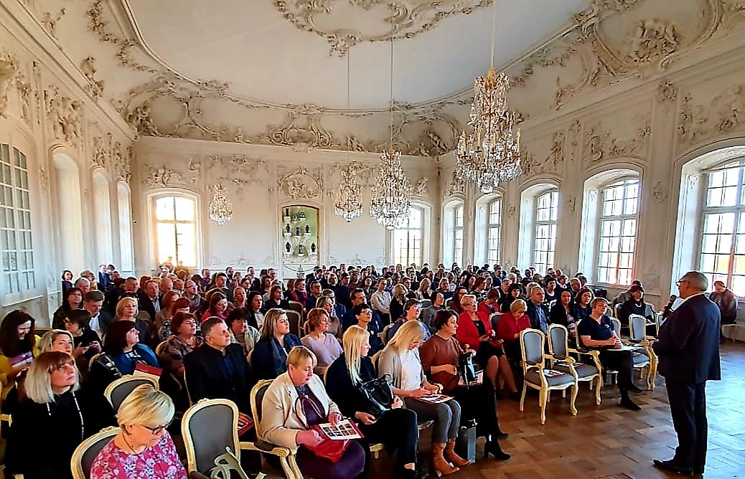
Paldies visām pašvaldībām par sava novada izrādīšanu kolēģiem, par vietu un cilvēku stāstiem! Tā visa pietrūkst visvairāk- tā no anketām! Prezentācijas no ekspertiem attālināti- tas lietderīgi, ir pieņemami, bet ikmēneša sanāksmes jau kalpo arī tam, lai kolēģi apspriestu citus jautājumus, palūgtu pieredzi, pakonsultētos..! Īpaši atbalstoši ir kolēģi, ja vēstījumu par jautājuma risinājumiem, praktiskajiem piemēriem stāsta un rāda savējie.
Kopā pēc vēlēšanām nomainījušies jau 53 izpilddirektori 46 pašvaldībās. 2017.gadā 25 pašvaldībās iecelti jauni izpilddirektori. 2018.gadā nomainīti vēl 9, un 2019.gadā vēl 12, šogad- 7, dažās vietās jau atkārtoti vairākas reizes.
Kāpēc tādas pārmaiņas? Tā ir šī politiskā laika iezīme? Kas būs jaunajās lielajās pašvaldībās? Vai tā ir politiķu nedrošība vai tiešām doma par labu pārvaldību? – šie ir retoriski jautājumi.
Paldies kolēģiem par iesniegtajām anketām, par darba novērtējumu un ieteikumiem! Jūsu viedoklis ir ļoti svarīgs, lai veidotu organizācijas darbu tā, lai tas palīdz, ikdienas pienākumus veicot.
Nopietns jautājums - kā plānot darbu 2021.gadā? Gada iesākums noteikti būs vēl attālinātā režīmā, bet tālāk plānojam ierasto ritmu, ja tas būts ļauts. Jūsu ieteiktie temati, priekšlikumi, laba vēlējumi:
- Par jautājumiem, kas saistīti ar administratīvi teritoriālās reformas (ATR) īstenošanu, lai varētu tikt turpināta sagatavošanās sekmīgai ATR un pēc 2021. gada 1. jūlija varētu efektīvi strādāt ar ATR mērķu sasniegšanu. ATR un Darba tiesības (turpinājumu labi iesāktajai tēmai). Darbinieku novērtēšana jaunās struktūras veidošanas procesā. Optimizācija jaunajā ATR kontekstā. Tēmas varētu būt par procesiem, kas ir saistīti ar to (dokumentu sagatavošana apvienošanas procesiem, ņemot vērā valstī pieņemtos normatīvus aktus, darbinieku tiesības pēc apvienošanas, izpilddirektoru tiesības, apvienoto pašvaldību struktūras modelis, kapitālsabiedrības, inventarizācijas, līgumu pagarināšanas iespējas līdz 2021.gada beigām vai jaunu cenu aptauju veikšana???.....un t.t.) Pozitīvā pieredze no iepriekšējās reformas 2009.g.
- Labākie piemēri novadu apvienošanās procesu organizēšanā, datu pārnešanā jaunās programmās, lietvedības dokumentu pārnešana un normatīvo aktu bāzes pārstrāde. Efektīvas struktūras izveide, ieviešot veiksmīgākos e-risinājumus darbā un saziņā ar iedzīvotājiem un darbā ar norēķiniem (e-rēķini) utt. 2022.gada pārskata veidošana konsolidējot apvienoto novadu individuālos uzskaites datus.
- Pašvaldību kapitālsabiedrību pārvaldība, t.sk. kapitālsabiedrību pārvaldības noteikumi pašvaldībās, kas jāņem vērā, kādas ir labās un kādas sliktās pieredzes piemēri 2020.gadā. (Konkurences padomes, LTRK un VARAM viedoklis);
- Izpilddirektora tiesības un pienākumi, ņemot vērā arī jauno likumu Par Pašvaldībām. Uzsākot darbu jaunajām Domēm, būtiski ir definēt atbildības robežas lēmējvarai un izpildvarai.
- Efektīva komandas vadīšana attālināta darba apstākļos. Attālinātā darba organizēšana (IT resursu pieejamība mājās, darba laika uzskaite, kontrole)
- FM – Budžets 2021 – kādus ieguvumus paredz iedzīvotājiem? FM/ Valsts kase – pašvaldību aizņēmuma nosacījumi 2021.gadā. Par ES finanšu līdzekļu piesaistes iespējām (jaunumi) Pašvaldību budžets, Kā izdzīvot, ja ņem nost un uzliek veikt papildus pienākumus?
- Skolu tīkla reforma un jaunie novadi. Skolēnu pārvadājumi.
- Atkritumu apsaimniekošana. Atkritumu apsaimniekošanas jaunai plāns. Bioloģiski noārdāmie atkritumi – pozitīvie piemēri un risinājumi, vienota stratēģija rīcībai ar notekūdeņu dūņām
- Jautājumi – saistībā ar COVID-19 pandēmijas izplatības mazināšanu.
- Pašvaldības zīmols.
- Varētu kādu būvniecības speciālistu, piem., BVKB speciālists, kāds būvuzraugs- viedokļu, pieredzes dažādībai.
- Par ielām, ceļiem
- Ekonomiskās aktivitātes veicināšana pašvaldībā. Vietējās piegādes. Iepirkumu politika jaunajā novadā
- Publiskā/privāta sadarbības iespējas – labie piemēri, normatīvo aktu regulējums;
- ESKO iespējas pašvaldību objektu energoefektivitātes uzlabošanai;
- Notekūdeņu attīrīšana, tīklu izbūve un risinājumi it īpaši mazapdzīvotos ciemos/pagastos. Svarīgi būtu atbildīgo ministriju redzējums, kā risināt šo jautājumu bez valsts/ERAF atbalsta.
- Valsts policijas nozīme, nespēja veikt savas funkcijas (standarta atbilde – nav resursu)
- Varbūt LPIA var nokoordinēt tiešsaistes sanāksmes par konkrētām tēmām tieši izpilddirektoriem, par tām pašām kapitālsabiedrībām, atkritumu apsaimniekošanu, darba tiesībām. Iespējams vietā būtu kādas tiešsaistes apmācības izpilddirektoriem.
- Ņemot vērā, ka pašvaldību skaits ievērojami samazināsies un tiešā veidā samazināsies tieši izpilddirektoru skaits, iespējams ir nepieciešams atskats uz spilgtākajiem notikumiem pēdējā 10gadē. Varbūt ir vērts apkopot visu 119 izpilddirektoru īsas videovizītkartes/sveicienus/vēlējumus.
- Iesaku aktīvi turpināt ikmēneša tikšanās, ļoti produktīvs ir arī attālināto sanāksmju formāts.
- Kā lektori būtu jāuzaicina politiski neitrāli ( vismaz publiskā telpā). Piemērs – Iecavā Bena Latkovska politiskā neitralitāte bija stipri apšaubāma. – jā, to vienmēr nevar paredzēt pirms paši nedzirdam!
- Drīzāk vēlējums nekā priekšlikums: saglabāt “veselīgu” skatu uz notiekošajiem procesiem un turamies kopā! Lai laba veselība!
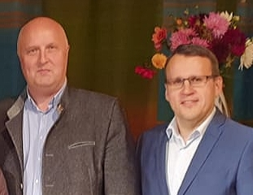
Pašvaldības, kurās organizēsim sanāksmes, seminārus? Noteikti vēlamies pabūt vietās, kas bija ieplānotas jau šogad- Brocēni, Mērsrags, Lubāna, Stopiņi. Tāpat dienas kārtībā ir Viļāni, Vārkava, Ventspils novads, Naukšēni.
LPIA valde iesaka sekojošu plānu 2021.gada sanāksmēm 1.pusgadam (ar iespēju precizēt, ja ierobežojumi to noteiks):
Datums | Vieta | Galvenā tēma
08.01. | attālināti | Budžets 2021 – kādus ieguvumus paredz iedzīvotājiem? Pašvaldību budžets: Kā izdzīvot, ja atņem naudu un uzliek papildus pienākumus? Pašvaldību aizņēmuma nosacījumi 2021.gadā. Par ES finanšu līdzekļu piesaistes iespējām (jaunumi)
05.02. | Rīga, Austrumu izpilddirekcija | Par un ap Administratīvi teritoriālo reformu un kvalitatīvu sagatavošanos pārmaiņām.
05.03. | Brocēni | Ekonomiskās aktivitātes veicināšana pašvaldībā. Vietējās piegādes. Publiskā/privātā partnerība – labie piemēri, normatīvo aktu regulējums;  ESKO iespējas pašvaldību objektu energoefektivitātes uzlabošanai;  Zaļais kurss, t.sk., Zaļā enerģija- prioritātes un atbalsts tā ieviešanai.
09.04. | Viļāni | Kapitālsabiedrību pārvaldība- gada pieredze. Tiesību un saistību pārņemšana jaunajos novados.
07.05. | Mērsrags | Pašvaldību un valsts policijas sadarbība kārtības un drošības nodrošināšanā teritorijā.
04.06. | Stopiņi | Zīmolvedība pašvaldībās un teritorijas pārdošana uzņēmējdarbības veikšanai, tūrisma galamērķiem u.c.aktivitātēm. Svētku koncerts.

Mācības LPMC šogad arī notika neierastā režīmā, jādomā, ka tas bija iemesls, ka Pašvaldības darba organizācijas pamatkursu apguva 11 dalībnieki, un pārējās mācības apmeklējuši tikai 124 darbinieki.
2021.gada pirmajā pusgadā kopā ar LPMC plānojam 5 dienu apmācību programmu izpilddirektoriem, iesākumā- attālinātā režīmā. Noslēgumā dalībnieki saņems Latvijas Pašvaldību mācību centra apliecību. LPIA valde no anketās ieteiktajām izvēlējās sekojošas tēmas:
Nr.p.k. | Tēma
1. | Tehnoloģiskās iespējas, moderni risinājumi pašvaldību darba organizēšanai.
2. | Darbinieka un darba devēja pienākumi un atbildība Darba likuma izpratnē. Darba strīdu praktiski risinājumi. Tiesu prakse.
3. | Cilvēkresursu vadības stratēģija, tās pamatelementi, izstrāde. Kompetenču pārvaldība.
4. | Efektīva un lietderīga pretkorupcijas iekšējās kontroles sistēma publiskas personas institūcijā.
5. | Līderība un emocionālā inteliģence:  - Savu un citu emociju atpazīšana.  - Apzinātība.  - Darbaholisms.  Stresa menedžments.
Sadarbības pasākumi ar kolēģiem Eiropā šajā gadā apstājušies, īpaši smags šis gads bija un vēl arvien ir mūsu ilggadējiem kolēģiem Čehijā. Starptautiskā izpilddirektoru asociācija (ICMA) regulāri informē par pieredzi dažādās pasaules valstīs.
LPIA valde iesaka sapulcei apstiprināt 2020.-2021. gada ieņēmumu- izdevumu tāmi.
LPIA biedru maksa un sanāksmju apmeklējuma kvota – valdes ieteikums- nemainīt līdz jaunās valdes vēlēšanām 2021.gada decembrī:

Paldies sadarbības partneriem, liels paldies visiem LPIA dalībniekiem, paldies valdei par kopīgo veikumu 2020.gadā!
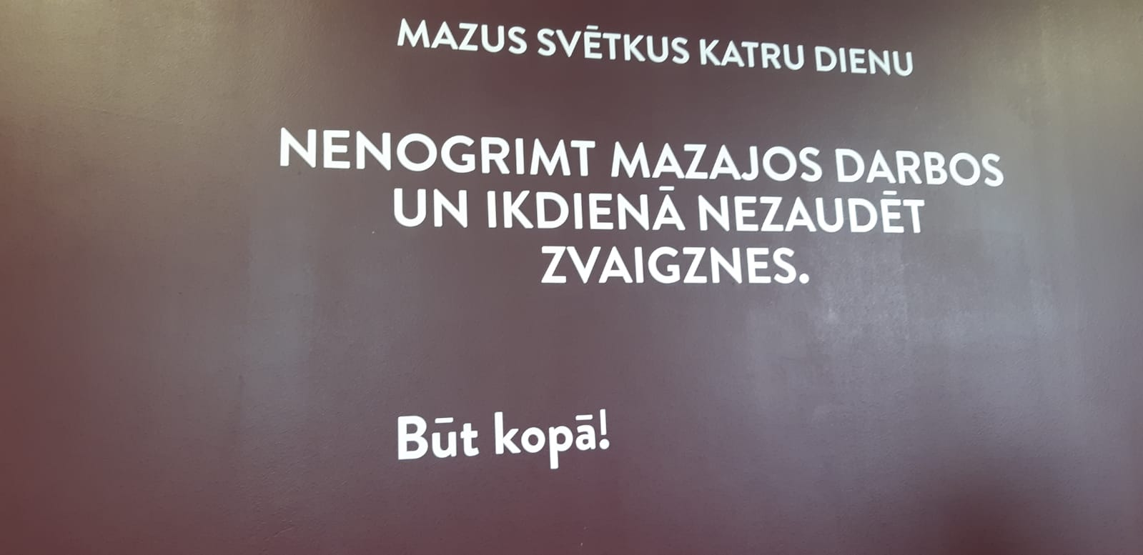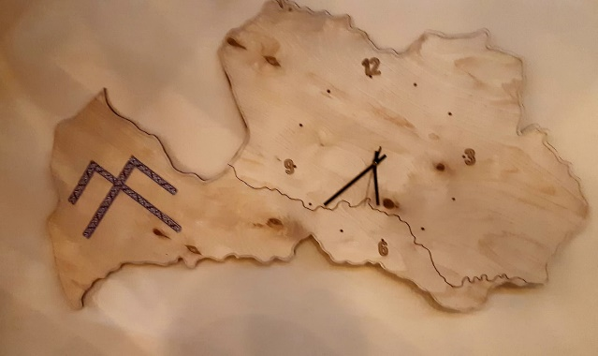

Valdes vārdā- LPIA priekšsēdētājs Ivo Virsis un LPS padomniece Sniedze Sproģe.

